**Информационно-аналитическая справка по итогам выполнения**

**диагностической работы 8 классов**

**(формирование функциональной грамотности**

**Математическая грамотность)**

В соответствии с приказом Комитета по делам образования г. Челябинска № 2582-у от 24 октября 2023 года «Об организации выполнения обучающимися 8 и 9 классов диагностических работ по функциональной грамотности в общеобразовательных организациях города Челябинска в 2023/2024 учебном году», в целях организации системной работы по формированию функционально грамотности обучающихся и диагностики уровня сформированности функциональной грамотности обучающихся в период 23.10-27.10.23 была проведена диагностическая работа среди обучающихся 8 классов по математической грамотности.

Цель:

определение уровня формирования ФГ обучающимися при освоении ООП ООО в соответствии с ФГОС ООО.

Методологической основой разработки заданий для формирования и оценки МГ выбрана концепция современного международного исследования PISA (Programme for International Students Assessment), результаты которого используются многими странами мира для модернизации содержания и процесса обучения.

В разрабатываемом российском мониторинге функциональной грамотности математическая грамотность понимается так же, как и в исследовании PISA: как«Математическая грамотность – это способность индивидуума проводить математические рассуждения и формулировать, применять, интерпретировать математику для решения проблем в разнообразных контекстах реального мира*».*

Основа организации оценки математической грамотности включает три структурных компонента:

* *контекст,* в котором представлена проблема;
* *содержание математического образования*, которое используется в заданиях;
* *мыслительная деятельность (компетентностная область),* необходимая для того, чтобы связать контекст, в котором представлена проблема, с математическим содержанием, необходимым для её решения.

Принятое определение математической грамотности повлекло за собой разработку особого инструментария исследования: учащимся предлагаются не типичные учебные задачи, характерные для традиционных систем обучения и мониторинговых исследований математической подготовки, а *близкие к реальным проблемные ситуации, представленные в некотором контексте* и разрешаемые доступными учащемуся средствами математики.

Работа состояла из 8 заданий низкого, среднего и высокого уровней (оценивалась в 1-2 балла)

Распределение заданий по отдельным областям

|  |  |
| --- | --- |
| *Содержательная область* | *Вариант 2* |
| Количество | 1 |
| Пространство и форма | 1 |
| Изменение и зависимости | 6 |
| Неопределенность и данные |  |
| Итого | 8 |

|  |  |
| --- | --- |
| *Компетентностная область* | *Вариант 2* |
| Формулировать | 2 |
| Применять | 2 |
| Интерпретировать/оценивать | 2 |
| Рассуждать | 2 |
| Итого | 8 |

|  |  |
| --- | --- |
| *Контекст* | *Вариант 2* |
| Образовательный | 3 |
| Научный | 1 |
| Деловой | 4 |
| Итого | 8 |

Распределение заданий по уровню сложности

|  |  |
| --- | --- |
| *Уровень сложности* | *Вариант 2* |
| Низкий | 3 |
| Средний | 3 |
| Высокий | 2 |
| Итого | 8 |

В работе используются следующие **типы заданий**:

* с выбором одного верного ответа
* с комплексным множественным выбором
* с кратким ответом (в виде текста (букв, слов, цифр)
* с несколькими краткими ответами (отдельные поля для ответов)
* с кратким и развернутым ответом
* с выбором ответа и объяснением
* на упорядочивание

**Система оценки** выполнения диагностической работы

В работу входят задания, которые оцениваются одним баллом (2 задания в каждом варианте), двумя баллами (6 заданий во каждом варианте).

*Максимальный балл* по каждому варианту составляет 14 баллов.

Выполнение отдельных заданий оценивается автоматически компьютерной программой или экспертом в зависимости от типа заданий.

*Критерии оценивания заданий.* Как правило, задания с кратким, развернутым ответом, выбором нескольких ответов оцениваются в 2, 1 или 0 баллов: полный верный ответ – 2 балла, частично верный ответ – 1 балл, неверный ответ – 0 баллов. Задания с выбором одного верного ответа оценивается в 1 или 0 баллов.

По результатам выполнения диагностической работы на основе суммарного балла, полученного учащимся за выполнение всех заданий, определяется уровень сформированности математической грамотности:

* *Недостаточный:* 0–2 балла
* *Низкий:* 3–5 баллов
* *Средний:* 6–8 баллов
* *Повышенный:* 9–11 баллов
* *Высокий:* 12–14 баллов

|  |  |  |  |
| --- | --- | --- | --- |
| Уровень | 8а % (19) | 8б % (14) | 8г % (18) |
| Недостаточный | 2-11% | 0 | 0 |
| Низкий | 5-26% | 8-57% | 1-6% |
| Средний | 9-47% | 5-29% | 8-44% |
| Повышенный | 2-11% | 1-7% | 7-39% |
| Высокий | 1-5% | 1-7% | 2-11% |

**Уровневая шкала результатов работы 8 классов**

|  |  |
| --- | --- |
| Уровень | Выполнение работы |
| Высокий | 4 человека |
| Повышенный | 10 человек |
| Средний | 21 человек |
| Низкий | 13 человек |
| Недостаточный | 2 человека |

На выполнение работы отводилось 40 минут

В диагностической работе приняло участие 52 участни­ка

32 человека – учащиеся с ОВЗ не принимали участие в работе

Результаты выполнения заданий по функциональной грамотности

|  |  |  |  |
| --- | --- | --- | --- |
|  | | | |
| **Класс** | **Общий балл (% от макс. балла)** | **Процент учащихся, достигших базового уровня ФГ** |  |
| 8А (учащихся - 19) | 45 | 89 |  |
| 8Б (учащихся - 14) | 43 | 100 |  |
| 8В (учащихся - 1) | 57 | 100 |  |
| 8Г (учащихся - 18) | 60 | 100 |  |
| Среднее по выборке (учащихся - 10000) | 56 | 89 |  |

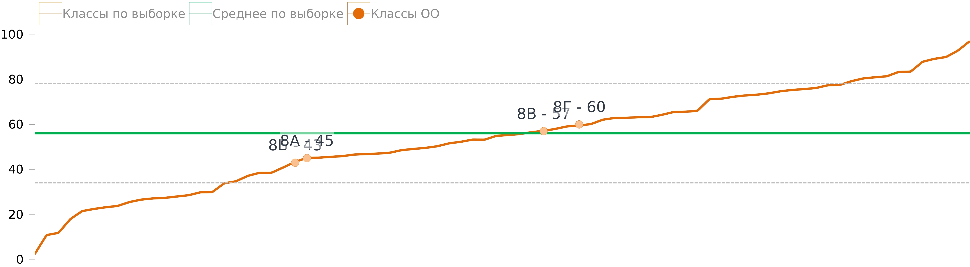

Базовые направления сформированы следующим образом:

У обучающихся сформированы следующие планируемые результаты выше показателей по выборке школ области:

-Вычислять по формуле, переводить из одной единицы измерения в другую (из литров в миллилитры, из часов в минуты), округлять числа -87%

-Вычислять процент от числа в реальной ситуации-75%

У обучающихся сформированы следующие планируемые результаты ниже показателей по выборке школ области:

-Использовать формулу длины окружности для решения задач, проводить округление по смыслу-9%;

- Использовать формулу площади круга для решения задач, использовать прямо пропорциональную зависимость величин, проводить округление до заданного разряда-6%;

*(следует отметить, что с данной темой обучающиеся знакомятся по поурочному планированию только в конце 9 класса)*

- Преобразовывать формулу, переводить из одной единицы измерения в другую (из часов в минуты, из литров в миллилитры)-35%;